Energielieferanten
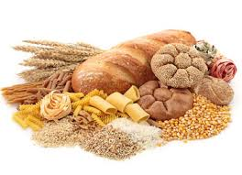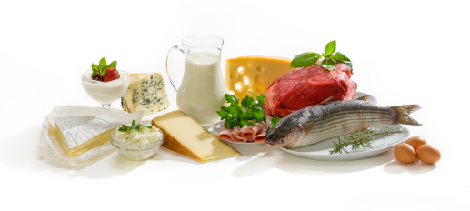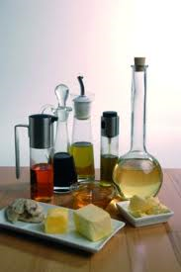
_____________________ __________________ ____________

Kohlenstoff + Wasserstoff + Sauerstoff Kohlendioxid + Wasser + Energie

Einflussfaktoren:
____________________________________
____________________________________
____________________________________
____________________________________
____________________________________
__________________________________
Grundumsatz
..ist die Energiemenge, die ein Mensch in völliger Ruhe, im Liegen, 12 Stunden nach der letzten Mahlzeit, leicht bekleidet, bei einer Raumtemperatur von 20°C benötigt.

Setzt sich zusammen aus:
_____________________________________
_____________________________________
_____________________________________
___________________________________

Leistungsumsatz
..ist die Energiemenge, die der Körper für jede zusätzliche Leistung, die er vollbringen muss, braucht.

Physiologischer Brennwert der Nährstoffe
Der Körper gewinnt Energie, indem er die Grundnährstoffe Kohlenhydrate, Fett und Eiweiß zu Kohlenstoffdioxid + Wasser + Energie abbaut.
Kohlenhydrate und Fette kann der Körper zu 100% abbauen. Eiweiß hingegen kann nur zu ca. 75% abgebaut werden, weil als Nebenprodukt Harnsäure entsteht und diese nicht weiter abgebaut werden kann.
1 g Kohlenhydrate – 17 kJ
1g Fett – 37 kJ
1g Eiweiß – 17 kJ
1 kJ = 0,239 kcal
1kcal = 4,184 kJ

Energiegehalt von Lebensmitteln
Berechne den Energiegehalt von Fett, Kohlenhydrate und Eiweiß
bzw. berechne die enthaltenen Grundnährstoffe!

595 kJ von Kohlenhydraten = ______g Kohlenhydrate
0,33l Dose
Coca Cola
6,6g Eiweiß = _______kJ
58,5g Kohlenhydrate= ______kJ
29,5g Fett=______kJ
gesamt: _______kJ = _____kcal

100g Milka Alpenmilch

8,5 kJ von Eiweiß = _______g Eiweiß
552,5 kJ von Kohlenhydraten = ________g Kohlenhydrate
18,5 kJ von Fett = ________g Fett
0,5l Happy Day Orangen Spritzer
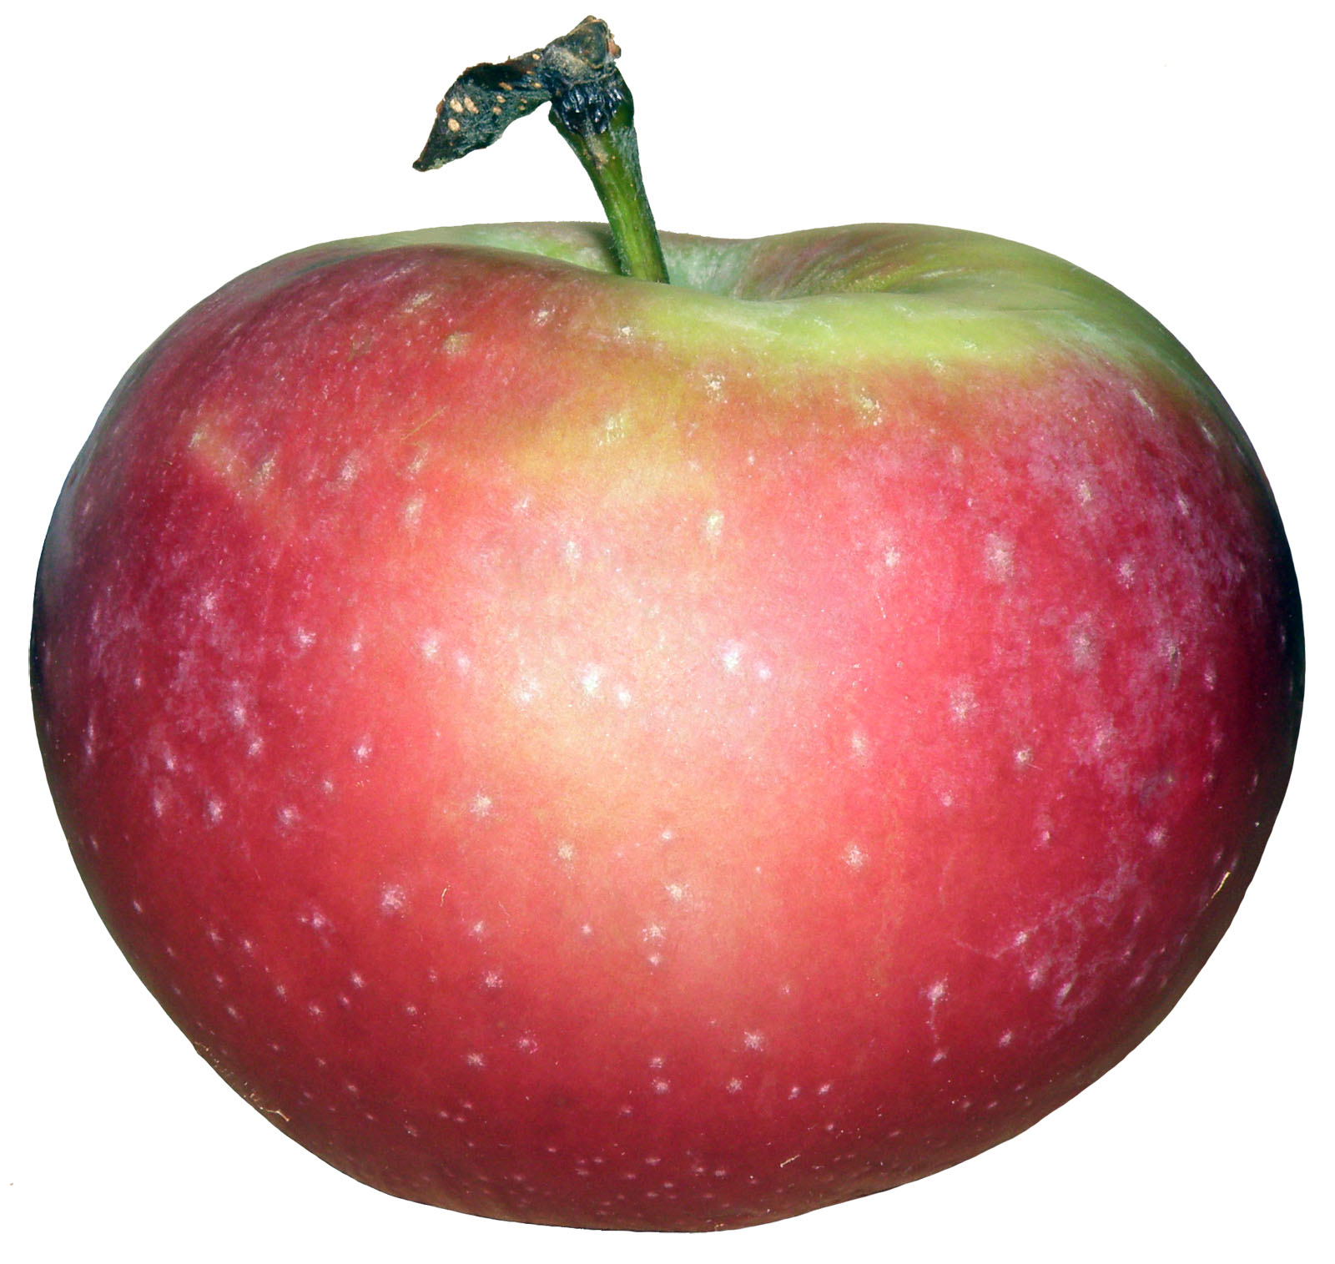
0,4g Eiweiß =________kJ
14,3g Kohlenhydrate = _______kJ
0,5g Fett =__________kJ
gesamt: ________kJ = _____kcal
mittelgroßer Apfel
ca. 125g

